« Шапак Рысмендеев атындагы жалпы орто билим берүүчү мектеби »
Шапак Рысмендеев атындагы орто мектеби Кочкор районундагы алдыңкы мектептердин бири катары белгилүү. Өзгөчө олимпиадага басым жасалып, бир катар эл аралык долбоорлор менен иш алып баруунун натыйжасында мугалимдер жана окуучулар эл аралык, республикалык, облустук жана райондук сынактарда ар дайым байгелүү орундарды камсыздап келет. Учурда мектепти Бообек улуу Болот жетектейт.
2001-жылы эски мектеп өрттөнүп кетип, жаңы мектеп 2002-жылы 1-сентябрда пайдаланууга берилген. 1986-жылы ардагер мугалим Керимкулов Карыпкулдун демилгеси менен “Манас” – спрот комплекси аталышындагы ачык асман алдында спрот аянтча курулуп Нарын облусунда I орунду ээлөө менен 15 республикага тегиз тараган “Советский спрот” газетасына жарыяланган.
Азыркы учурда мектепте 40 мугалим, 14 тех кызматкер эмгектенет. Бардык мугалимдер жогорку билимдүү. Кыргыз Республикасынын Билим берүү жана илим министрлигинин «Билим берүүнүн отличниги» төш белгиси менен 15 мугалим, Ардак грамотасы менен 2 мугалим, химия сабагынын мугалими Турганбаева Нурила 2017-жылы Кыргыз Республикасынын «Эмгек сиңирген мугалими» наамы менен сыйланган.
Мектептин алдынкы мугалимдери: Акималиева Айнура, Асанова Алма, Оторова Кенже, Баякунова Алтын, Султакеева Рахима, Конокбаев Эрмек,Батталов Урматтын, билим берүү жаатында кошкон салымдары зор.
Мектеп 2013-жылы Нарын облустук «Мыкты мектеп-2013» кароо сынагына катышып, I орунга ээ болгон.
2019-2020-жылында Кубатбекова Мадина, 2020-2021- окуу жылында Төлөбек кызы Айдана артыкчылык атистатка ээ болушту.

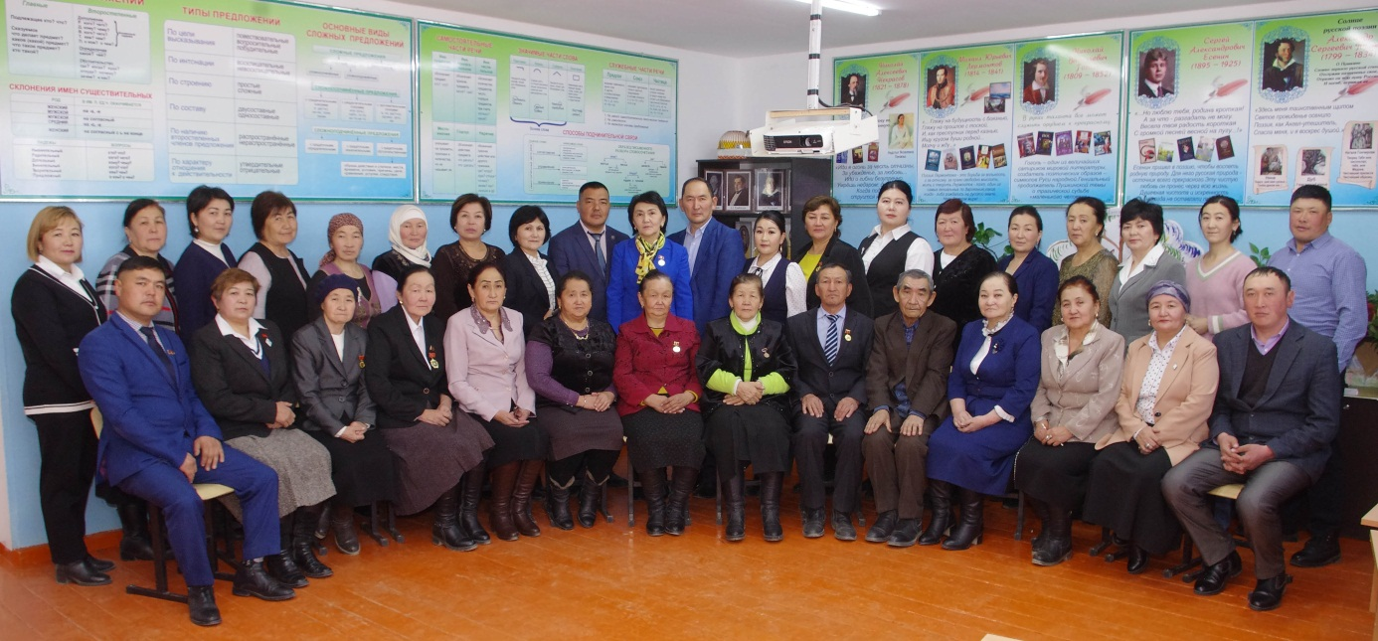

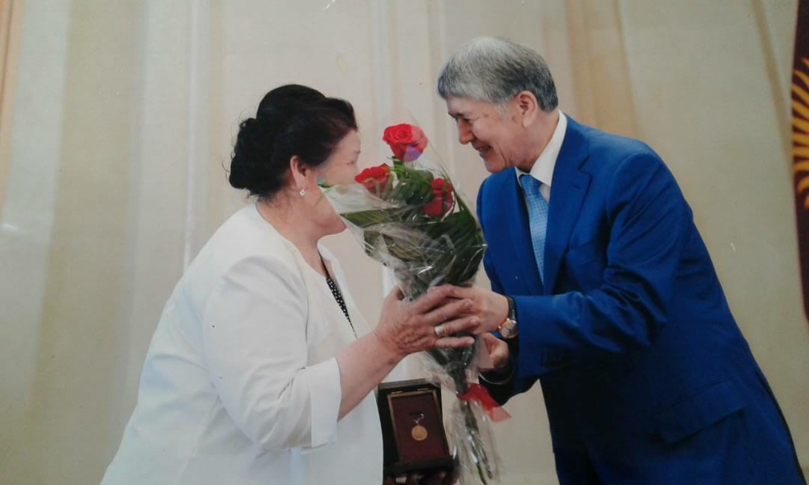

Кыргыз Республикасынын Эмгек сиңирген мугалими Турганбаева Нурила

КРнын эмгек синңирген мугалми Нурила Турганбаеванын талыкпаган эмгегинин аркасында мектеп окуучулары химия сабагынан жыл сайын республикалык олимпиадага катышып, байгелүү орундарды багындырышат. 2014-жылы 11-класстын окуучусу Турдакун кызы Жаркынай Москва шаарында өткөрүлгөн химия сабагы боюнча Эл аралык олимпиадага катышып келди. 2015-жылы Асанбек кызы Айгерим Ереван шаарында өткөрүлгөн химия сабагы боюнча Эл аралык олимпиадага катышып, натыйжада Кыргызстан командалык составда IV орунга ээ болгон. 2018-2019-окуу жылында Талантбек кызы Канышай республикалык олимпиадада II орунду, 2020-2021-окуу жылында облустук олимпиадада 11-класстын окуучусу Төлөбек кызы Айдана I орунду, 10- класстын окуучусу Темирбек кызы Айтолкун III орунду ал эми Республикалык олимпиадада Төлөбек кызы Айтолкун I орунду камсыз кылышты. Мектепте биология, орус тили, тарых сабактарынан да облусттук олимпиада ийгиликтерди жаратышты.
Республикалык олимпиадада орун алган окуучулардын тизмеси:
1 Нааматбекова А 2008-ж IVорун
2 Нааматбекова А 2009-ж II орун
3 Каныбек кызы Ф 2010-ж грамота
4 Садыр кызы А 2011-ж II орун
5 Сыдыкова Б 2012-ж II орун
6 Турдакун кызы Ж 2013-ж II орун
7 Аралбек кызы А 2013-ж Ivорун
8 Турдакун кызы Ж 2014-ж Vорун
9 Асанбек кызы А 2014-ж II орун
10 Ниязбекова А 2018-ж грамота
11 Талантбек кызы К 2020-ж II орун

2021-жылдын август айында Нарын облусунунун Кочкор райондук администрациясынын башчысы аким Курманбек Камчиев жана райондук билим берүү бөлүмүнүн башчысы Турсунбек Бактыгуловдун демилгеси менен мектептер жана бала-бакчалар арасында “Татынакай чөйрөдө татыктуу билим жаралат” деген аталыштагы конкурс жарыяланган.
Аталган конкурстун жыйынтыгы 2021-жылдын 5-октябрында мугалимдердин эл аралык күнүндө салтанатту түрдө жарыяланды. Натыйжада жогруда көрсөтүлгөн ийгиликтери менен Шапак Рысмендеев атындагы орто мектеби I орунду камсыз кылып, Кочкор райондук администрациясынын башчысы аким Курманбек Камчиев тарабынан акчалай сыйлык жана баалуу белектер менен сыйланды.
2015-жылдан бери мектепте “Көп тилдүү билим берүү” программасы ишке ашып келет. Аны Орус тили жана адабияты сабагынын мугалими Оторова Кенже жетектейт. Алгач пилоттук долбоор болуп башталып, 2016-жылы “Көп тилдүү мектеп – ийгилике карай жол” деген аталыштагы республикалык конкурска катышып I орунду камсыз кылып, Нарын облусундагы ресурстук-методикалык борбору болуп калды. Мектепке принтер, проектор, ламинатор белеке беррилип, байгелүү орунга ээ болгон мугалимдер: Сатыбалдиева Жылдыз, Кожокматов Бактыбек баалуу белектер менен сыйланган. Долбоордун алкагында мугалимдер республикалык жана чет элдик (Эстония мамлекети) бир катар тажрыйба алмашуу окуу семинарларына катышып турушат.
2020-жылы Эстония мамлекетинин колдоосу менен өткөрүлгөн “Онлайн окуутунун натыйжалары” аталышындагы мугалимдердин эл аралык конкурсунда Джумабекова Зарина баш байгенин ээси болуп ноутбук менен сыйланды.
2021-жылдын январь айынан бери “Шапак” медиа борбору түзүлүп үзгүлтүксүз иш алып барып келет. Медиа борбор ГЭФ ПРООН тарабынан каржыланып, жалпы суммасы 165 миңсомго техникалык каражаттар алынып берилген. Учурда борбордо 10го жакын окуучулар ыктыярчы катары иштеп, “Кыргыз медиа” сайтына жаңылыктарды чыгарып турушат. Борбордун башкы максаты: жергиликтүү жаңылыктарды, айылдагы жетишкендиктерди жана көйгөйлүү маселелерди чагылдырып туруу, окуучулардын сабаттуулугун көтөрүү, ошондой эле журналистикага кызыккан окуучуларга кесиптик багыт берүү болуп саналат. Медиа борборду Орус тили жана адабияты сабагынын мугалими Кожокматов Бактыбек Кожокматович жетектейт.
2014-жылы тарых мугалими Бообек уулу болоттун демилгеси менен мектептин бир бөлмөсүнө траыхый-этнографиялык аймак таануу музейи уюшулган. Музей бүгүнкү күндө 500гө жакын экспонаттар менен толукталган.
2021-жылы Мектептин айланасын жашылдандыруу иштеринин алкагында мугалимдер жана тех кызматкерлердин эмгегинин натыйжасында атайын этно парк түзүлдү. Аты эле айтып тургандай баардыгы табигый болуп, мурда тирелип өсүп турган теректердин айланасы буталган чырпыктар менен тосулуп, маңдайы кадимки кыргыздын боз үйүнүн элесин берип, керегелери жыгачтан жасалып, шар аккан суу жээктей ачык асман алдында музей менен кощтолот. Анда байыркы сүрмө таш жаргылчактар, балбал таштар, тегирмендин жана дан ажыратуучу моло таштар, таш бетине чегилген байыркы араб жазуулары, суу үстүндө тал, камыштан жасалган үй (чарпая), белгилүү жазуучу Чыңгыз Айтматовдун чыгармаларында сүрөттөлгөн ат соко, ат араба (ырдыван), 15тен 30 окуучуга ылайыкталган жыгач тегерек үстөл орнотулуп жаратылыштын койнунда сабак өтүүгө шарт түзүлгөн.
“Кыямат болуп аткан учурда да эгер колуңарда көчөт болсо, анда аны тигип жетишип кал” деген улуу осуятын эске алып мектептин айланасындагы куурап калган кара бактардын ордун тазалап мындан 50 жыл мурда тигилген алма бакчанын жанынан 40 сотых жерге 70 түп алма, 70 түп алмурут, 70 түп абрикос көчөтүн оттургузулуп, айланасы темир тосмо менен тосулду. Бул иш Ак -Кыя айыл өкмөтүнүн кызматкери Абдилва Махабаттын демилгеси менен ишке ашты. Бул жемиш багына “Мугалим мөмөлүү дарак” дегендей өмүр бою билим берүү тармагында эмгектенип, мугалимдиик кесипти аркалоо менен мыкты уул-кыздарды тарбиялаган үлгүлүү жубайлар Абдилов Апасбек агайдын жана Талыпказиева Бүбүш эжейдин ысымы ыйгарылды.
2021-жылдын жаз айында мектепте “Бир адамдан бир көчөт” акциясы уюштурулуп ага айылдын 1992-жылы туулган эр-азаматтары тарабынан 30 түп алма, 30 түп өрүк, 30 түп кара өрүк көчөттөрү мектептин айланысынан 10 сотых жерге отургузулду. Ошондой эле Ак – Кыя айылдык кеңешинин депутаты, мектептин эмгеке үйрөтүү сабагын мугалими Кадыров Кубанычбек тарабынан 60 түп карагат көчөтү, жалпы мектеп мугалмидери тарабынан 50 түп карагат, 30 түп кара өрүк ал эми айылдын 1984-жылы туулган эр-азаматтры тарабынан этно парктын ичине 10 түп жашыл туя багы отургузулду.

Мектептин логотиби

